TP : Modélisation/création de bases de données et requêtes SQL

**Pré-requis :**

***Installation de MySQL et du client*** [***MySQL Workbench***](https://dev.mysql.com/downloads/workbench/) ***permettant de créer, modéliser et questionner une base de données.***

***Le site MWB propose aussi l’installation de MySQL (comprenant notamment le serveur).***

***On voit dans l’image les deux liens pour 1/télécharger MySQL & outils annexes et 2/télécharger MySQL Workbench :***

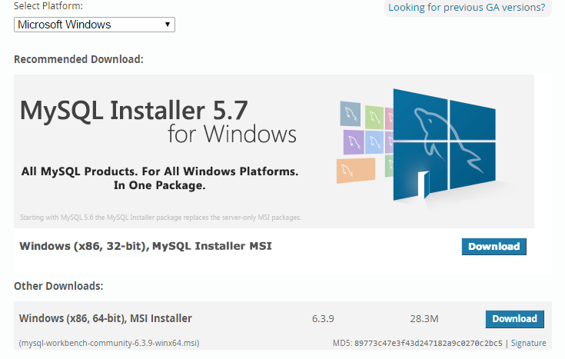

*NB :*

*\* Si vous avez déjà installé Workbench, voici un* [*tuto pour installer MySQL*](https://www.youtube.com/watch?v=fwQyZz6cNGU)

*\* Si demandé, voici le lien vers* [*visual c++*](http://www.microsoft.com/en-us/download/details.aspx?id=30679)

## Questions :

1. **Modéliser une BDD** :

a. Suivre le [Tutoriel - Modéliser une BDD avec MySQL Workbench](https://www.youtube.com/watch?v=jaQGNDqXHxc)

b. Générer le code SQL à partir du diagramme :

* Cliquer sur File>Export>Forward…

2. **Générer une BDD à partir du script SQL :**

a. Télécharger la base base **contacts-mysql.sql** sur le drive.

* Dans MySQL Workbench : File> Import > Reverse..
* puis cliquer sur Database >Connect > ok
* copier le script SQL
* dans l’onglet “Local Instance” qui s’ouvre double-cliquer sur le nom de votre base dans “Schémas”

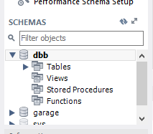

* coller ensuite le script SQLgénéré dans une “fenêtre de requêtes”
* cliquer sur “Run”

b. Faire le bilan des attributs de chacune des tables, c’est-à- dire pour chaque table, donner le nom des colonnes ainsi que leur type.

3. Se documenter sur la structure d’une requête SQL : cf ressources fournies en bas du doc

Faire leçons 1 à 4 sur [SQLBOLT](https://sqlbolt.com/) pour s'entraîner

3bis. Refaire le 2.b avec un **SELECT**

4. **Construire les requêtes permettant de lister :**

l’ensemble des données de CONTACTS

l’ensemble des prénoms et âges des enfants

l’ensemble des hobbies (sans doublons)

5.

l’ensemble des emails des contacts de type amis

l’ensemble des prénoms des enfants ayant entre 3 et 5ans (inclus)

l’ensemble des hobbies (sans doublons) commençant par S.

6.

l’ensemble des hobbies (sans doublons) triés

l’ensemble des noms (en majuscules), prénoms, type de contacts triés par type de contact (croissants) ET nom de famille (décroissants)

**Suivre le cours openclassrooms SQL :**

-sur [les jointures](https://openclassrooms.com/courses/administrez-vos-bases-de-donnees-avec-mysql/jointures-1) -> lien vers exos [SQLBOLT](https://sqlbolt.com/)

-sur [les unions de plusieurs requêtes](https://openclassrooms.com/courses/administrez-vos-bases-de-donnees-avec-mysql/union-de-plusieurs-requetes)

-sur [les fonctions d’agrégation](https://openclassrooms.com/courses/administrez-vos-bases-de-donnees-avec-mysql/fonctions-d-agregation) -> lien vers exos [SQLBOLT](https://sqlbolt.com/lesson/select_queries_with_aggregates) ou [BOLT](https://en.wikipedia.org/wiki/Usain_Bolt) ou même [BOLDON](http://www.atoboldon.com/Home)

-sur [le regroupement](https://openclassrooms.com/courses/administrez-vos-bases-de-donnees-avec-mysql/regroupement)

7.

La liste des enfants (prénom) accompagnés des hobbie(s) de leurs parents

La liste des contacts (nom, prénom) et leurs enfants (prénom, âge) pour les contacts ayant 46ans

La liste des hobbies (sans doublons) des collègues ('friend')

La liste des enfants (prénoms) accompagnés des hobbie(s) de leur parent, y compris en l'absence de hobbie. (jointure ouverte)

## Ressources :

* [Tutoriel - Modéliser une BDD](https://www.youtube.com/watch?v=jaQGNDqXHxc)
* [Cours et tutoriels sur le SQL](https://sql.sh/)
* [Wikipédia FR sur SQL](https://fr.wikipedia.org/wiki/Structured_Query_Language)
* [Mots clés réservés du SQL](http://sqlpro.developpez.com/cours/motsreserves/) (SQLPro)
* [SQLPro sur Developpez.com](http://sqlpro.developpez.com/)
* [OpenClassroom - Administrez vos BDD avec MySQL](https://openclassrooms.com/courses/administrez-vos-bases-de-donnees-avec-mysql/introduction-14)